Статья в консультационный пункт
Уважаемые родители!
Все вы хотите видеть своего малыша самым умным, самым успешным. Речь детей в 3 года – это показатель их психоэмоционального развития. Ведь слово является первым простейшим обобщением у ребенка, продуктом его мыслительной деятельности. Через игровую деятельность можно сформировать у малыша речевую мотивацию, желание говорить. Мы предлагаем Вам задания для детей по теме: « Знакомство со звуком М»
1.Сделайте с ребенком артикуляционную гимнастику ( 5 раз каждое упражнение)
- Широко открой рот- закрой.
- Покажи длинный язык – убери.
- Язык бегает вправо- влево.
- Покажи зубы.
- Улыбка ( произносить звук «И») – трубочка ( произносить « У»).
- Надуй и сдуй щеки.
-Сделай губы колечком, а потом закрой рот.
- Кончиком языка сильно упрись в бугорки за нижними зубами, удержи язык 5-7 секунд, расслабь.
2. Рассмотрите с ребёнком картинки.
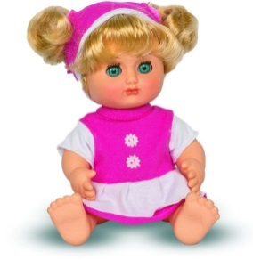
Это кукла Маша. Она умеет говорить «мама».
- Кто это? (Это кукла Маша.)
- Что умеет говорить кукла? (мама)
Это маленький бычок. Его зовут Моня. Он мычит: «М-м-м-м»
- Как зовут бычка? (бычка зовут Моня)
- Как мычит Моня? (Моня мычит «М-м-м)
У бычка Мони есть мама корова. Она дает молоко и мычит: «Му»
- Кто мама у Мони? ( У Мони мама корова.)
- Что дает корова? ( Корова дает молоко)
- Как мычит корова? ( Корова мычит «му»)
3. Пальчиковая гимнастика
Сделайте с ребенком упражнения для развития мелкой моторики кистей рук:
- Сложи пальчики на правой руке , как на картинке, чтобы получилась корова.
- Затем на левой руке
- На обеих руках вместе
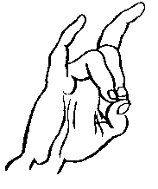
С уважением, учитель-логопед Моргунова С.А.

